**NIEUWSBRIEF VOOR OUDERS**

Dinsdag 5 januari 2021

Beste ouders

Allereerst wensen we jullie een goede gezondheid en alle geluk in 2021 toe.

 NIET VERGETEN!

Inschrijvingen van broers en zussen kan van 4/01/2021 tot en met 15/01/2021.

Dit kan op 2 verschillende manieren:

* Via mail [inschrijvingen@muziekladder.be](mailto:inschrijvingen@muziekladder.be)
* Persoonlijk contact opnemen met het secretariaat.

Na 15/01/2021 is deze voorrangsperiode voorbij.

Maatregelen Corona blijven ongewijzigd tot krokusvakantie. (zonder tegenbericht)

**Terugblik: Voorleesweek**

Zoals vele scholen deden we mee met de voorleesweek. Een hele week lang konden onze ketjes genieten van een verhaal van een mystery guests.

Ook enkele ouders werden ingezet. Voor de kinderen was het sit down and relax want zij mochten luisteren naar enkele leuke verhalen die werden voorgelezen.

Het vijfde leerjaar was zelfs zo geïnspireerd dat ze ook aan de slag gingen en prentenboeken voorlazen voor de kleuters.

Het was een succes!  
We willen nog eens uitdrukkelijk onze voorleesouders bedanken. Het was fijn om al die blije gezichtjes te zien.  
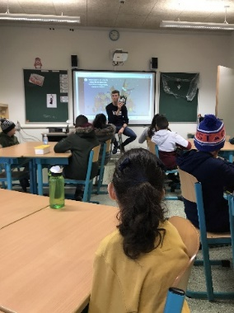

Zelf ook zin gekregen om meer voor te lezen?

Doen !

Het is een fijn slaapritueel, brengt enorm veel woordenschat bij en zorgt voor qualitytime met ons kostbaarste goed: onze kinderen.

**Terugblik: KNOOP**

De 1ste reeks van de ateliers in samenwerking met KNOOP zijn afgerond. En het resultaat is geweldig. In de 3de kleuterklas werkten ze rond DIORAMA. Het einddoel was om een bijzonder berglandschap te maken en bijzondere personages. We moeten niet vertellen hoeveel verhalen er worden bedacht ☺

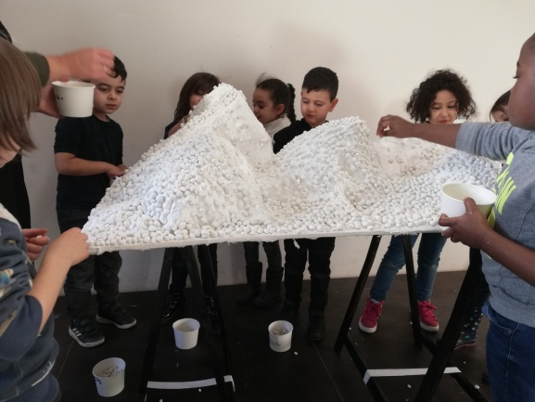 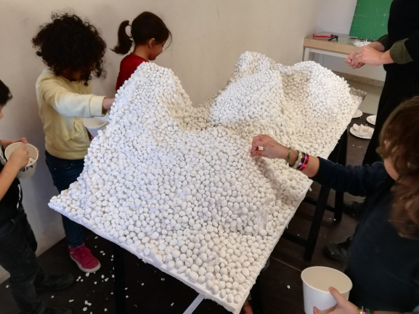

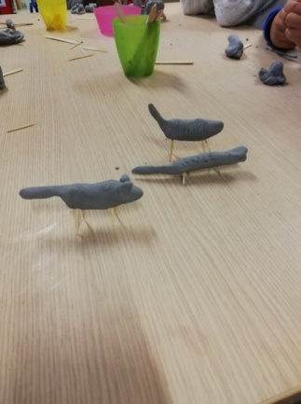 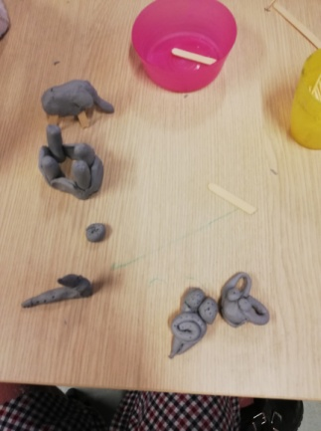

Het 3de leerjaar ging aan de slag rond het muzisch domein MEDIA. Ze vertrokken vanuit DE GELUKSVOGELS. Samen met Paulo namen ze een filmpje op met eigen muziek, dialogen en uiteraard een eigen vogel.

Ben je benieuwd naar meer, op de www.muziekladder.be , vind je nog veel meer foto’s en filmpjes.

**SCHOOLKAARTEN**

Wie krijgt er nu niet voor een verjaardag, een feest, een speciale gelegenheid, … een kaartje ? ? De school kan jullie daarbij helpen ☺.

Voor 6 euro krijg je een pakketje van 8 kaarten.

Heeft er iemand 8 pakketjes verkocht, krijgt hij/zij een puzzel van zijn/haar schoolkaart. Spreek de klasleerkracht aan of steek 6 euro in een briefomslag en geef die af aan de klasleerkracht.

**KALENDER**

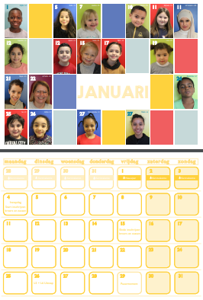Op de schoolkalender staan niet alleen de verjaardagdata van de leerkrachten en de kinderen. Je vindt er ook alle belangrijk schooldata op terug zoals, de oudercontacten, vakantiedagen, …

De schoolkalender kost **8 euro**. De opbrengst gaat naar café BLABLA, een project van het oudercomité waar ouders elkaar kunnen ontmoeten.

**KLIMPARCOURS**

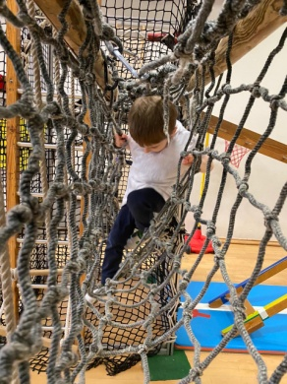

Meester Giuseppe heeft er voor gezorgd dat er een heus klimparcours staat opgesteld in de turnzaal. Klimtouwen, klimnetten, torens, evenwichtsbalken, … zijn maar een paar activiteiten die voor klim- en klauteruitdagingen zorgen.

Het parcours blijft nog staan t.e.m. 8 januari in de sportzaal van de school.

**Poëzieweek**



Van 28 januari tot 3 februari 2021 is het de Poëzieweek.

Hopelijk laat ons geheugen ons dan niet in de steek.

Onthouden doen we, die gedichten,

Hoe leuk dat is, zie je aan onze gezichten.

Vind jij jezelf een echt poëzietalent,

laat ons meegenieten hoe goed jij bent!

Stuur ons je beste werk op,

dat vindt de Muziekladder helemaal TOP!

**VZW LASSO**

Op woensdag 20/01/2021 komt VZW LASSO langs in ons 5de leerjaar.

Er wordt een proeftuin ontwikkeld waarbij er een participatieve samenwerking gecreëerd wordt tussen de schoolwerking en culturele organisaties.

Ze vetrekken steeds uit de leefwereld van de kinderen en werken een traject op maat uit.

Op woensdag 20/01/2021 zullen de kinderen hun culturele en artistieke interesses ontdekken. Dit doen ze aan de hand van een gesprekmethode BabbelArt.

De volgende stap zullen ze de ideeën van de kinderen verfijnen en op zoek gaan culturele partners of het uitwerken van een cultureel ontdekkingsparcours.

Ik ben nu al nieuwsgierig met welke creatieve ideeën onze kinderen gaan afkomen ☺.

**AFSPRAKEN: ELKE DAG OP TIJD NAAR SCHOOL!**

|  |  |
| --- | --- |
| Belangrijk | Breng uw kind tijdig naar school.  De schooldag start stipt om 8u30! |